副业系统设定

|  |  |  |  |
| --- | --- | --- | --- |
| **版本** | **内容** | **负责人** | **修改日期** |
| V1.0 | *建档* | 雷孟侚 | 2021-09-14 |
|  |  |  |  |
|  |  |  |  |

# 设计目的

## Step1 设计目的

## Step2 设计思路

# 名词注解

# 概述

## Step1 概述

* 标红为当前版本需开发内容：

|  |  |  |  |  |  |
| --- | --- | --- | --- | --- | --- |
| 副业类型 | 炼丹 | 炼器 | 制符 | 制傀 | 刻阵 |
| 玩法功能 | 功能开启 | 合成玩法 | 界面操作 |  |  |
| 配方道具 | 配方获取 | 配方使用 |  |  |  |
| 副业成长 | 经验获取 | 副业晋升 |  |  |  |
|  |  |  |  |  |  |

# 副业类型

## Step1 炼丹

* 功能：生产丹药；

## Step2 炼器

* 功能：生产法宝和装备；

## Step3 制符

* 功能：生产符箓和符宝；
  + 符宝后续版本开发；

## Step4 制傀

* 功能：生产傀儡；

## Step5 刻阵

* 制作阵盘；
* 后续版本开发；

# 玩法规则

## Step1 玩法

* 当前版本统一以道具合成玩法为基础；

## Step2 功能开启

* 玩家拜入宗门后，与指引NPC对话并完成指引任务后开启对应功能按钮；
* 炼丹，炼气，制符，炼傀，刻阵分别对应一个指引任务；

## Step3 进入方式

* 菜单进入：

卡通人物

点击功能菜单内对应按钮进入界面；

* 互动进入：
  + 场景互动的对象同时只能一个人使用；

卡通人物

场景中点击对象进入界面

界面；

* 伙伴界面进入：详见文档《修仙项目-伙伴系统》；

## Step4 操作流程及界面

* 整体流程：



* 主界面：

当前精力值

点击更换炼制者

点击选择配方

点击更换工具

工具形象，根据炼制功能而改变

材料展示格

* 炼制人员：默认为自身，可切换选择伙伴进行炼制；

已上阵人员显示在最后

根据副业等级排序

当前人员

* + 若由伙伴界面的功能跳转至炼制界面，则炼制人员默认为选择的伙伴；
  + 若选择的人员为伙伴对象，在其炼制完成之前，无法成为助战对象；
  + 无法选择已上阵对象为炼制人员；
* 炼制工具：可切换选择默认使用的工具；
  + 若由场景对象互动开启，则无法更换炼制工具；
* 选择配方：点击选择配方可打开配方界面；

左侧为拥有数量，右侧为每份所需数量

展示可炼制次数，配方名字,境界，消耗时间

分类功能当前版本暂不制作。

展示炼制者配方熟练度和成功率

当前选择的配方所需材料

* 配方排序规则：配方境界>稀有度>可炼制状态；
* 炼制次数默认为1，增加炼制次数时上方自动增加所需材料数量；
* 点击最小炼制次数为1，点击最大炼制次数为配方显示的可炼制次数；
* 手动增加最多只能增加至最大数目；
* 点击缺少材料的配方可显示材料缺少情况，缺少状态以红色显示。选择该配方点击确实时弹出提示：“该配方材料不足”；

卡通人物

* 玩家与道友伙伴拥有各自的配方列表，选择人员后展示各自对应的配方列表；
  + - 若选择完配方后更换炼制人员，该对象未习得该配方，则清空选择好的配方状态并弹出提示：“该成员未习得该配方”
* 开始炼制：点击开始炼制后，播放材料投入动画；

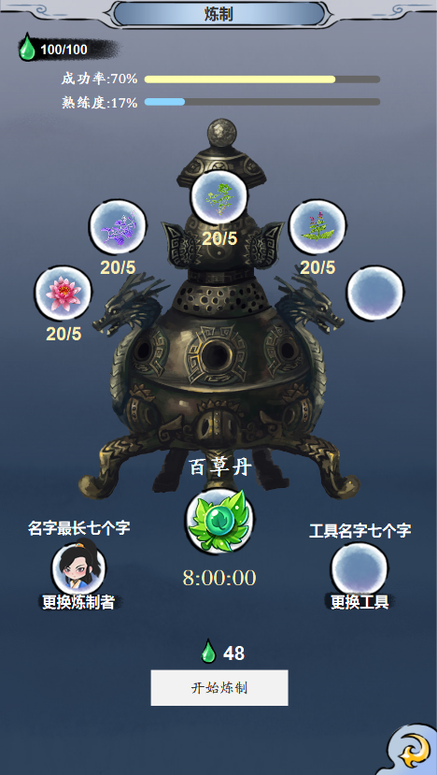卡通人物

展示当前配方总炼制时间和精力消耗

投入动画效果

卡通人物

循环播放炼制动画

* + 点击中止炼制即可停止行为，弹出炼制结果弹窗并展示已执行的炼制结果；
  + 在炼制途中点击返回按钮不会中止炼制，
    - 炼制人员为自身时，玩家原地播放一个炼制动画，无法进行移动操作。
    - 炼制人员为道友时，玩家可进行正常操作；

* 结果展示：播放结果动画，展示成果；

展示获得数值

展示获得道具

## Step5 炼制消耗

* 进行炼制需要消耗精力值，具体数值根据总炼制时间决定；
  + 数值暂定为1点/10分钟，不足10分钟按1点计算，可通过配置表控制；
* 若玩家当前精力小于需要的精力，则点击开始炼制时弹出提示“当前精力不足”；

## Step6 炼制成功率

* 基础成功率：进行炼制该配方的基准成功率，该值与配方稀有度和副业等级挂钩；
* 额外成功率：基于基础成功率提供加成，来源如下
  + 配方熟练度：基于当前配方的熟练度提供加成；
  + 功法加成：部分功法被动提供额外加成；
  + 工具加成：当前使用的炼制工具提供额外加成；
* 最终成功率=min[0.95，max[0,(副业Lv-配方Lv）×副业等级系数]+熟练度比值×配方熟练度系数+工具加成+功法加成+配方基础成功率]；

## Step7 炼制结果

* 炼制失败：随机获得配方失败道具；
* 炼制成功：随机获得配方成功道具；
* 完美炼制：一定获得最大数量的道具；
  + 有概率额外获得【完美的】配方道具；
  + 【完美的】道具效果同普通配方道具，数值略有提高；
* 无论结果，均会消耗指定数量的材料；
* 结果计算：
  + 1.根据总成功率计算判定为成功或失败；
    - 判定为成功执行下一步；
    - 判定为失败执行失败结算；
  + 2.根据完美概率计算判定为普通成功或完美；
    - 判定为普通成功执行炼制成功结算；
    - 判定为完美炼制执行完美结算；

# 合成配方

## Step1 配方来源

* 任务奖励：完成指定任务可获得配方；
* 活动奖励：完成游戏内活动可能获得配方；
* 宗门兑换：可在宗门NPC处使用宗门贡献度换取配方；
* 交易：在游戏中与NPC或玩家进行交易；

## Step2 配方属性

* 配方境界：该配方的境界等级；
* 配方材料：炼制该道具所需要的材料种类及数量，最多为5种；
* 炼制时间：单次炼制该道具需要花费的时间；
* 产出数量：单次炼制该道具可获得的道具数量区间值；

## Step3 配方熟练度

* 获取来源：进行配方炼制；

|  |  |
| --- | --- |
| 炼制结果 | 获得熟练度 |
| 炼制失败 | 少量 |
| 炼制成功 | 中量 |
| 完美炼制 | 大量 |

* 熟练度上限：根据配方单独控制；
* 单次炼制最终熟练度=对应炼制结果系数*配方炼制基础熟练度；
* 熟练度比值=配方当前熟练度/配方熟练度上限；

## Step4 配方学习

* 在背包中点击配方道具进行使用，即可习得该配方；
* 学习条件：
  + 达到指定的副业等级；
* 配方不可重复学习，重复使用时弹出提示“你已习得该配方”；

# 副业成长

## Step1 副业等级阶段

* 境界对应：暂定为总共48个境界；

|  |  |  |
| --- | --- | --- |
| 副业等级 | 境界等级 | 副业称号展示 |
| ~~入门~~ | ~~炼气~~ | ~~炼丹/炼器/制符/制傀/刻阵士~~ |
| ~~一品~~ | ~~筑基~~ | ~~一品炼丹/炼器/制符/制傀/刻阵师~~ |
| ~~二品~~ | ~~结丹~~ | ~~二品炼丹/炼器/制符/制傀/刻阵师~~ |
| ~~三品~~ | ~~元婴~~ | ~~三品炼丹/炼器/制符/制傀/刻阵师~~ |
| ~~四品~~ | ~~化神~~ | ~~四品炼丹/炼器/制符/制傀/刻阵师~~ |
| ~~五品~~ | ~~炼虚~~ | ~~五品炼丹/炼器/制符/制傀/刻阵师~~ |
| ~~六品~~ | ~~合体~~ | ~~六品炼丹/炼器/制符/制傀/刻阵师~~ |
| ~~七品~~ | ~~渡劫~~ | ~~七品炼丹/炼器/制符/制傀/刻阵师~~ |
| ~~八品~~ | ~~真仙~~ | ~~八品炼丹/炼器/制符/制傀/刻阵师~~ |
| ~~九品~~ | ~~金仙~~ | ~~九品炼丹/炼器/制符/制傀/刻阵师~~ |
| ~~大师~~ | ~~太乙~~ | ~~丹/器/符/傀道大师~~ |
| ~~宗师~~ | ~~大罗~~ | ~~丹/器/符/傀道宗师~~ |

## Step2 界面展示

* 角色界面点击副业等级即可查看玩家当前副业信息；

## Step3 经验获取

* 获取来源：

|  |  |  |  |
| --- | --- | --- | --- |
| 获取方式 |  | 描述 | 经验数量 |
| 炼制 | 炼制失败 | 根据炼制结果获得副业经验 | 极少 |
| 炼制成功 | 少量 |
| 完美炼制 | 中量 |
| 配方 | 学习配方 | 学习新的配方 | 极少 |
|  | 掌握配方 | 将配方熟练度升满 | 大量 |
| 事件 |  | 游戏中触发随机事件 | 不定量，根据具体配置 |

* 注：若炼制配方等级低于玩家副业等级，单次炼制获得的副业经验降低。配方与副业等级相差越大，降幅越大，直至为0；
* 注2：若玩家当前副业经验已满，则无法获得更多副业经验；
* 炼制最终经验=配方炼制基础经验*对应炼制结果系数；

## Step4 副业晋升

* 当玩家某项副业经验获取满时，自动获得副业晋升任务，完成任务即可晋升至下一等级；
* 晋升任务：
  + 境界等级达标；
  + 习得至少X种当前等级配方；（X取值可根据晋升等级调整）；
  + 将Y种当前等级配方熟练度升满；（Y取值可根据晋升等级调整）；

# 配置属性

## Step1 副业等级属性表

* 副业等级；
* 等级名称；
* 升级经验；

## Step2 道具表

* 道具使用效果：
  + 学习配方（索引配方表）；
  + 获得对应经验；

## Step3 配方表

* 配方名称；
* 配方境界；
* 配方基础成功率；
* 配方材料；
  + 材料名称；
  + 材料数量；
* 配方产出；
  + 产出道具ID（索引道具表）；
  + 产出数量下限；
  + 数量增量范围；
* 炼制时间；
* 炼制基础熟练度：单次炼制获得的基础熟练度；
* 熟练度上限：该配方的最大熟练度；
* 熟练度加成系数：用于计算成功率的加成系数；
* 炼制基础经验：单次炼制获得的基础经验；
* 满熟练度奖励经验：将熟练度提升至最大时获得的副业经验奖励值；

## Step4 系统控制表

* 最大成功率：控制配方的最大成功率；
* 完美炼制概率：触发完美炼制的概率；
* 炼制结果系数：
  + 熟练度系数：调控获取熟练度；
  + 副业经验系数：调控获取副业经验；